[6处流式细胞术图重叠，美国密歇根大学与武大人民医院、湖北省肿瘤医院、武汉同济医院合作论文被质疑](https://mp.weixin.qq.com/s?__biz=Mzk1NzE0NTE5Mg==&mid=2247488413&idx=4&sn=bfb22f39b256dfc959bea5a663c51b5b&chksm=c24b1a048f6211f9bd2360bd25ff6a4dce922bdfdd0581f3ec2547108cce5c4ebdbee0084b76&scene=126&sessionid=1742576487)

净研行动[净研行动](javascript:void(0);)2025-03-13 10:44:55浙江

**01**

**问题论文**

标题：Efficacy of an ALDH peptide-based dendritic cell vaccine targeting cancer stem cells

期刊：Cancer Immunology Immunotherapy

单位：美国密歇根大学安娜堡分校&武汉大学人民医院&湖北省肿瘤医院&华中科技大学同济医学院附属同济医院

发表时间：2022年1月31日

DOI: 10.1007/s00262-021-03129-6

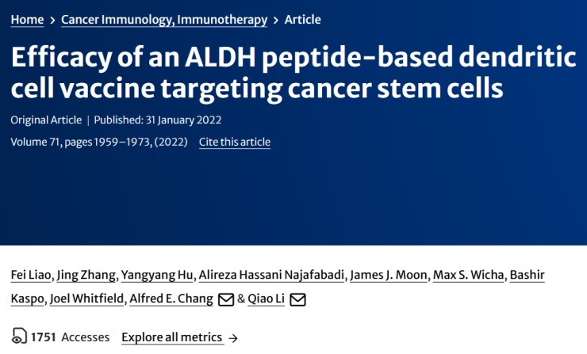

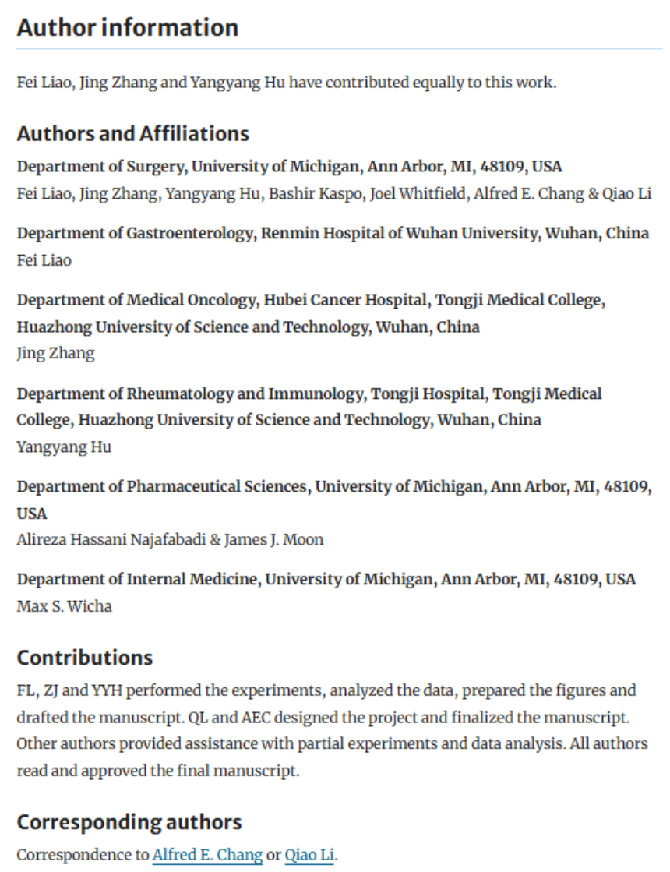

这项工作部分得到了梅迪免疫有限公司（MW & QL，编号：16-PAF05892）和吉尔森·朗根鲍夫基金会（AEC & QL，编号：C304136）的支持。F.L.、J.Z.和Y.H.则分别得到了中国国家留学基金管理委员会、湖北省肿瘤医院和武汉协和医院的部分支持。

**02**

**具体说明**

① 图3B和3C所示的流式细胞术图的不同部分尽管代表不同的处理，但其中一些部分是相同的。图的其他部分则存在显著差异。

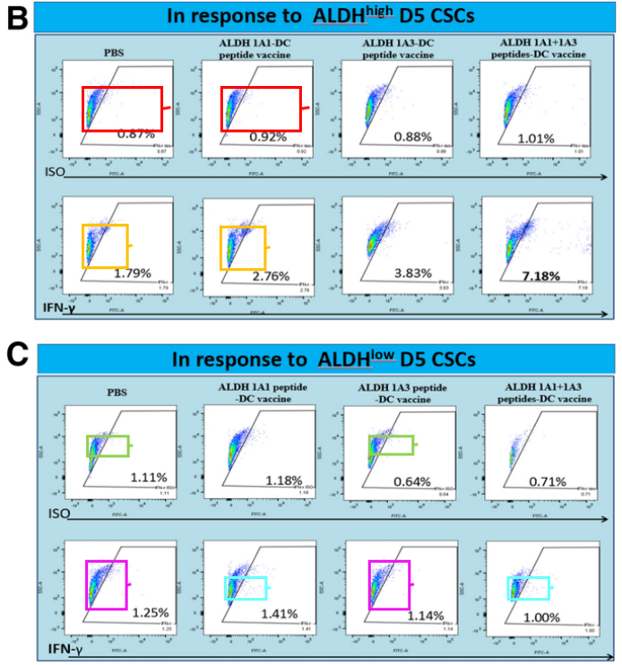

② 图5A中所示的ALDH 1A1肽-DC疫苗和ALDH 1A3肽-DC疫苗的流式细胞术图在某一区域看起来高度相似，但在该区域之外则差异很大。

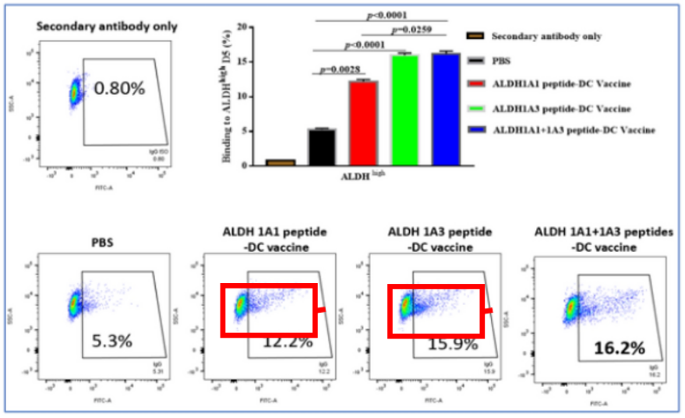

**参考信息**

https://link.springer.com/article/10.1007/s00262-021-03129-6

提供线索或对推文存在疑义，请联系邮箱：jxscuijian@163.com





**微信搜一搜**



 净研行动